Классный час: « О той, кто дарует нам жизнь»

4 декабря текущего года в Кандаураульской СОШ Хасавюртовского района под руководством зам. дир. Арсланбековой Г.Л. прошел классный час, посвященный ко Дню матери с учащимися 7б класса. Подготовила и провела классный час кл.руководитель Арсланалиева Гульмира Арсланалиевна.

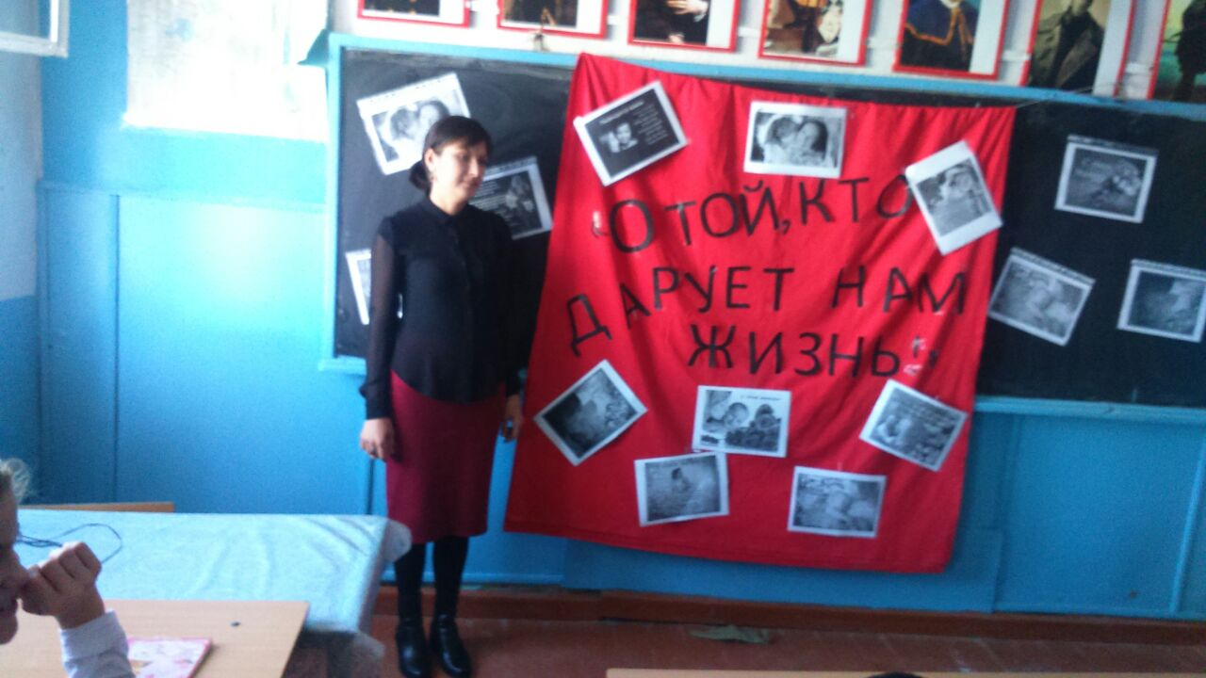

Целью данного классного часа было воспитать в детях любовь и глубокое уважение к своей матери, великую благодарность к ней. Готовясь к празднику, дети выпустили стенгазету, выучили стихотворения, песни.

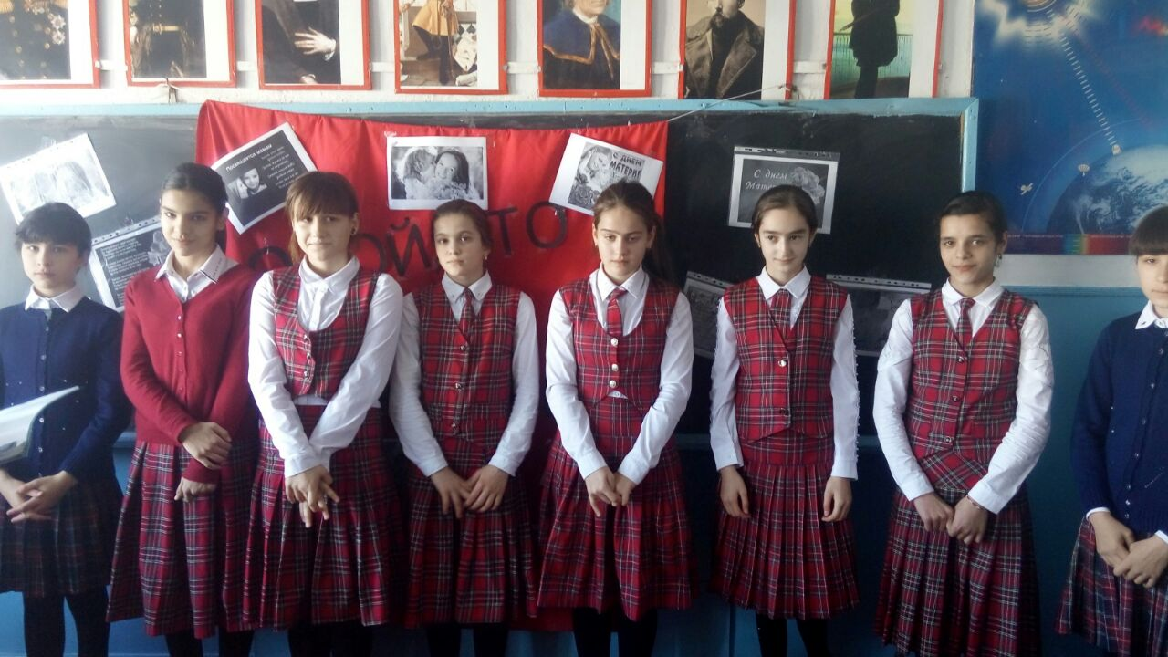

На мероприятии присутствовало руководство школы, учителя, родители.

Основная часть мероприятия прошла в форме концерта. Начался классный час с песни «Мама»

Ведущая Абрекова Линда сказала, что хотя День матери прошел, но для нас этот праздник каждый день. «Все люди на земле почитают и любят матерей. Люди поздравляют своих мам, дарят подарки ,устраивают для них праздник. В этот день мы хотим порадовать вас и своими выступлениями». Дети читали пословицы о матери. Девочки читали стихи и спели песню «Мама, только тебе пою».

В конце классного часа на родном языке показали сценку «Помощь маме».

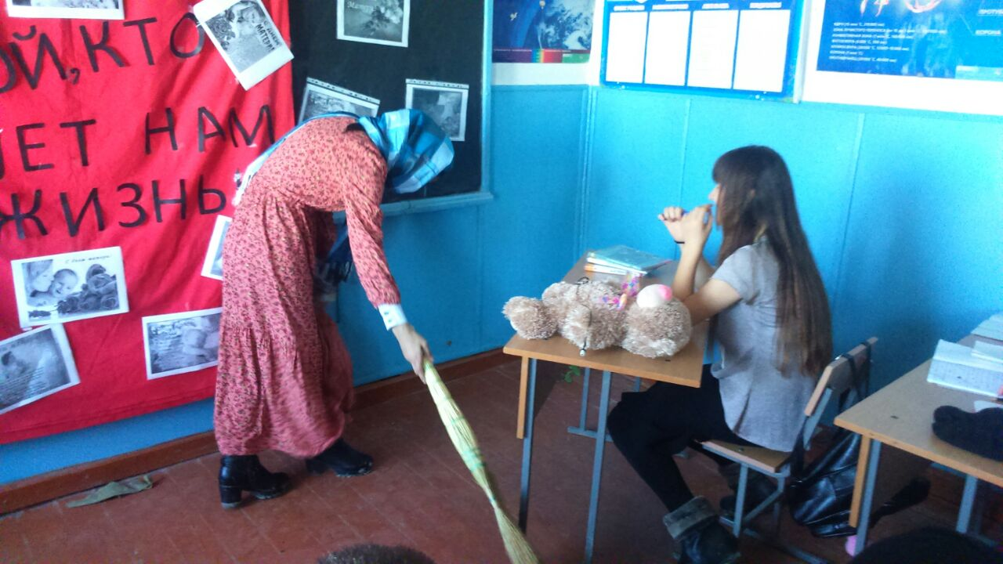

Классный час прошел на хорошем эстетическом уровне.